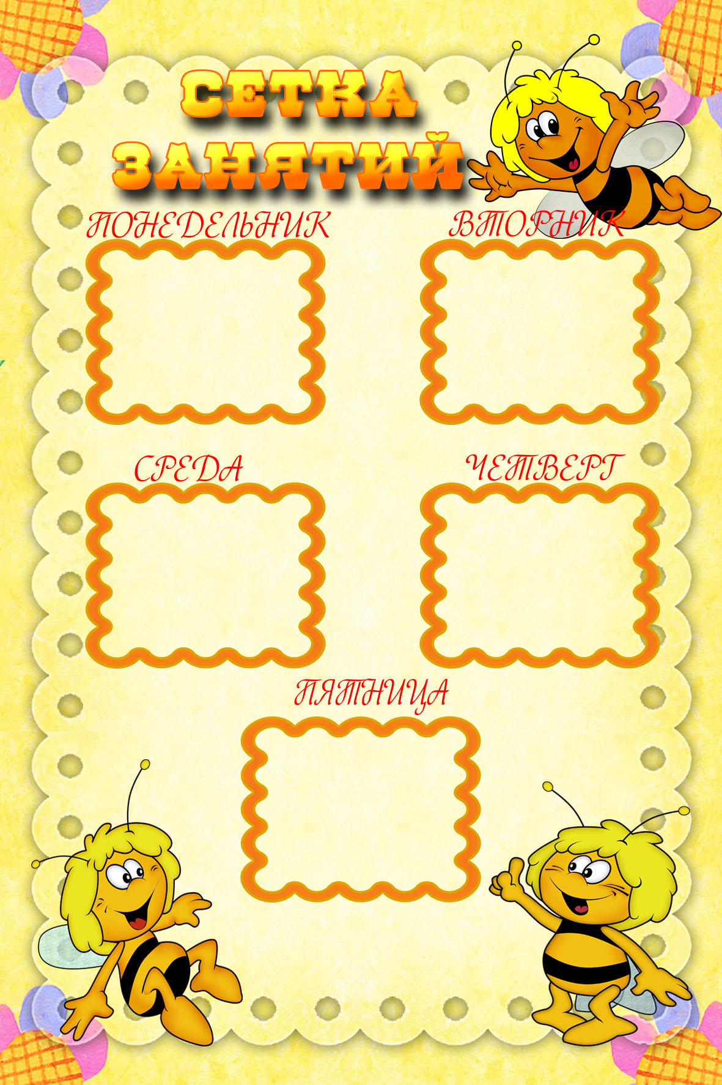

1. «Физкультура»

09.20 – 09.45

2. «Грамота/Чтение художественной литературы»

9.55 - 10.20

3. «Рисование» 15.50 – 16.15

1. «Музыка»

09.20 – 09.45

2. «Развитие речи»

9.55 - 10.20

1. «Музыка»

09.20 – 09.45

2. «Развитие речи»

9.55 - 10.20 3. «Занятие психолога» 15.50 – 16.15

1. «Физкультура»

09.20 – 09.45

2. «Математика»

9.55 - 10.20 3. «Аппликация/Лепка/ Конструирование» 15.50 – 16.15

1. «Социальный мир/ОБЖ» 09.20 – 09.45

2. «Окружающий мир/

труд» 9.55 - 10.20 3. «Физкультура

на свежем воздухе» 11.00 – 11.25